ПРИЛОЖЕНИЕ

к постановлению мэрии
города Магадана
от 11.06.2026 № 2523-пм

ЗАДАНИЕ
на разработку документации по планировке территории:
проект межевания территории в городе Магадане в районе улицы Дзержинского, дом 9Б

№  п/п | Наименование позиции | Содержание
1. | Вид разрабатываемой документации по планировке территории | Проект межевания территории в виде отдельного документа.
2. | Инициатор подготовки документации по планировке территории | Муниципальное унитарное предприятие города Магадана «Магадантеплосеть».  ОГРН: 1024900952504.  Место нахождения и адрес: 685000,  г. Магадан, ул. Дзержинского, д. 9Б.  e-mail: info@magadanteploset.ru.
3. | Источник финансирования работ по подготовке документации по планировке территории | Бюджет муниципального унитарного предприятия города Магадана «Магадантеплосеть»
4. | Вид и наименование планируемого к размещению объекта капитального строительства, его основные характеристики (назначение, местоположение, площадь объекта капитального строительства и др.) | Проект межевания территории разрабатывается с целью образования земельных участков с видом разрешенного использования земельного участка «благоустройство территории», код 12.0.2.  Ориентировочная площадь земельных участков для благоустройства территории в составе проекта межевания территории составляет 2200 кв. м.
5. | Поселения, муниципальные округа, городские округа, муниципальные районы, субъекты Российской Федерации, в отношении территорий, которых осуществляется подготовка документации по планировке территории | Россия, Магаданская область, город Магадан, в границах ул. Дзержинского, пр. Карла Маркса, пр. Ленина, ул. Пушкина в кадастровом квартале 49:09:030121.
6. | Состав документации по планировке территории | Состав проекта межевания:  1. Основная часть:  - текстовая часть;  - графическая часть.  2. Материалы по обоснованию проекта межевания территории.  Состав и содержание проекта определен статьей 43 Градостроительного кодекса Российской Федерации.
7. | Информация о земельных участках (при наличии), включенных в границы территории, в отношении которой планируется подготовка документации по планировке территории, а также об ориентировочной площади такой территории | В границах территории в отношении которой разрабатывается проект межевания территории расположены следующие земельные участки:  49:09:030121:5  49:09:030121:10  49:09:030121:18  49:09:030121:20  49:09:030121:23  49:09:030121:27  49:09:030121:30  49:09:030121:31  49:09:030121:33  49:09:030121:34  49:09:030121:36  49:09:030121:38  49:09:030121:40  49:09:030121:41  49:09:030121:43  49:09:030121:45  49:09:030121:46  49:09:030121:174  Ориентировочная площадь разработки проекта межевания территории составляет 62000 кв.м.
8. | Цель подготовки документации по планировке территории | Проект межевания территории разрабатывается с целью образования земельных участков для предоставления в аренду Муниципальному унитарному предприятию города Магадана «Магадантеплосеть» в целях благоустройства территории, прилегающей к административному зданию по адресу: г. Магадан, ул. Дзержинского, д. 9Б, обеспечения надлежащего содержания указанной территории и обеспечения доступа к зданию.
Схема расположения территории проекта межевания территории в городе Магадане в районе улицы Дзержинского, дом 9Б

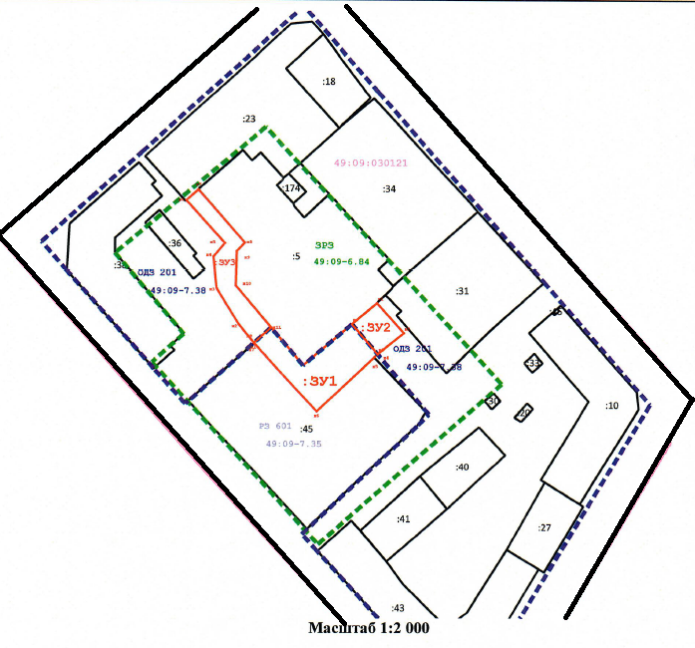

- граница территории проекта межевания территории в городе Магадане в районе улицы Дзержинского, дом 9Б

